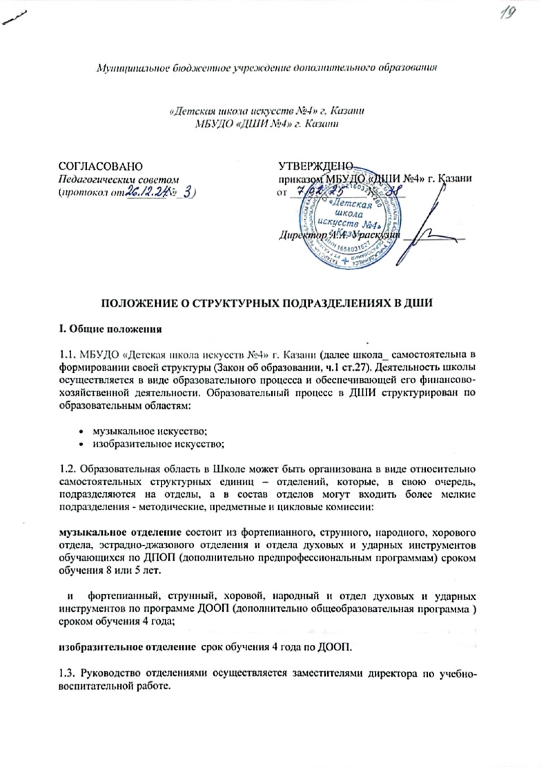
1.4. Отделение осуществляет свою деятельность в соответствии с общешкольным планированием и взаимодействует с другими структурными подразделениями Школы.
1.5. Преподаватели, работающие в структурном подразделении, являются членами педагогического коллектива Школы, принимают участие в работе педагогического совета, методического совета.
1.6. Педагогический состав отделов, входящих в структуру отделений, формируется директором Школы при наличии не менее двух преподавателей, имеющих соответствующую квалификацию.
1.7. Управление деятельностью отдела происходит согласно Уставу Школы. Непосредственно функцию управления выполняет заведующий отделом, назначаемый из педагогических работников директором Школы на учебный год.
1.8. В структуру отделов входят методические и предметные комиссии. Руководители отделов, комиссий назначаются и утверждаются приказом директора на учебный год.
II. Цели и задачи
2.1. Деятельность структурных подразделений направлена на реализацию образовательных программ художественно-эстетической направленности конкретной образовательной области.
2.2. Основная цель – обеспечение благоприятных условий для художественно-эстетического воспитания детей, а также всех социальных и возрастных групп населения.
2.3. Задачи:
- участие в создании единого культурно-образовательного пространства ДШИ,
- расширение социальной среды влияния;
- широкое внедрение художественного образования как фактора интеллектуального роста, способствующего раскрытию творческого потенциала детей и юношества;
- формирование устойчивой мотивации к творческой деятельности, как в самой школе,
- так и после её окончания;
- выявление художественно одарённых детей и молодёжи, обеспечение их качественного
- образования и профессионального самоопределения.
III. Функции.
Структурное подразделение в соответствии с возложенными на него задачами выполняет следующие функции:
3.1. Осуществляет образовательный процесс, исходя из государственной гарантии прав граждан на получение начального музыкального, художественного образования;
3.2. Строит образовательный процесс отделения на основе учебного плана;
3.3. Составляет расписание занятий, исходя из возможностей обучающихся и с учётом возможностей образовательного учреждения пожеланий родителей;
3.4. Определяет формы, методы и средства обучения с учётом специфики образовательной области;
3.5. Участвует в разработке Плана образовательной деятельности школы с учётом запросов детей, потребностей социума;
3.6. Накапливает, обобщает и распространяет опыт педагогической и методической деятельности согласно заявленной образовательной области;
3.7. Осуществляет непосредственное сотрудничество с Учебно-методическим центром развития образования в области культуры и искусства при Департаменте культуры Москвы;
3.8. Может быть базой учебно-методической практики для студентов среднего и высшего профессионального звена при заключении договора о сотрудничестве;
3.9. Осуществляет творческие контакты с учреждениями окружного, московского, регионального и международного уровня.
3.11. Проводит родительские собрания, воспитательные, культурно-просветительные и другие мероприятия, организует консультативную помощь родителям (законным представителям).

IV. Права
Преподаватели структурного подразделения для обеспечения выполнения своих задач и функций имеют право:
4.1. Выбирать и использовать методики обучения и воспитания, учебные пособия и материалы, методы оценки знаний обучающихся;
4.2. Представлять на рассмотрение директора ДШИ предложения по вопросам своей деятельности;
4.3. Получать от директора Школы и его заместителей информацию, необходимую для осуществления своей деятельности;
4.4. Повышать профессиональную квалификацию, проходить аттестацию.

V. Библиотека.
5.1. С целью методического обеспечения учебного процесса в ДШИ создаются библиотека и фонотека.
5.2. Фонды библиотеки и фонотеки формируются из нотных сборников, учебных и учебно- методических изданий, аудио и видеокассет и дисков в соответствии с образовательными программами ДШИ.
5.3. Право доступа к фондам библиотеки и фонотеки предоставляется учащимся и преподавателям ДШИ.
5.4. Учет и выдача материалов, контроль за сохранностью и обновлением фондов осуществляется библиотекарем.
VI. Финансово-хозяйственная деятельность
6.1. Административно-хозяйственная часть (далее АХЧ)
Служба АХЧ является структурным подразделением ДШИ, функционирующим в целях обеспечения сохранности имущества ДШИ и возможности его использования, поддержания порядка и гигиены, обеспечения выполнения ряда непрофильных функций ДШИ.
6.1.1. Компетенция службы АХЧ:
- обеспечение ДШИ необходимым инвентарём посредством сбора заявок на его приобретение и ремонт, установку и самостоятельный текущий ремонт имущества ДШИ;
- организация работы по охране труда, в том числе аттестация и сертификация рабочих мест, предупреждение травматизма, участие в рассмотрении несчастных случаев, принятие мер по их предупреждению;
- обеспечение соответствия ДШИ техническим, санитарным, противопожарным и иным требованиям;
- информационное (программно-техническое) обеспечение деятельности ДШИ;
- организация охраны обучающихся, работников и имущества ДШИ;
- организация медицинского обслуживания;
- ведение общего делопроизводства, в том числе составление, регистрация и учет входящих, исходящих и внутренних документов, их хранение и передача, составление локальных нормативных актов, а также ведение кадрового делопроизводства, в том числе оформление приема на работу и увольнения, документов для расчета стажа и отпуска.
6.2. Бухгалтерия.
6.2.1. Руководство бухгалтерией осуществляется главным бухгалтером.
6.2.2. Компетенции Бухгалтерии:
- организация бухгалтерского учета и отчетности, формирование и своевременное предоставление полной и достоверной бухгалтерской информации о функционировании Школы, его имущественного положения, доходах и расходах;
- Учет имущества, обязательств и хозяйственных операций, поступающих основных средств, товарно-материальных ценностей и денежных средств, учет издержек и обращения, исполнения смет расходов выполнения работ (услуг), результатов финансово-хозяйственной деятельности Школы;
- Обеспечение расчетов по заработной плате и иным денежным обязательствам;
- Правильное и своевременное начисление и перечисление налогов и сборов в соответствующие бюджеты, взносов в негосударственные внебюджетные фонды.
VII. Структурное подразделение МОП
7.1. Структурные подразделения МОП обеспечивают бесперебойное обслуживание зданий, помещений школы и учебного процесса.
- Дворник
- Уборщица
- Вахтер
- Гардеробщица
- Рабочий по обслуживанию здания
7.2. Работники МОП находятся под непосредственным руководством заместителя директора по АХЧ.
VIII. Создание, ликвидация и реорганизация отделения, отдела, комиссии
8.1. Отделение, отдел, комиссия создаётся, реорганизуется или ликвидируется в случае изменения задач и функций образовательного учреждения приказом директора по согласованию с педагогическим советом.
Бухгалтерия
ДИРЕКТОР

Заведующие отделениями
ПЕДАГОГИЧЕСКИЙ СОВЕТ
Библиотека
Зам.директора по АХЧ
Преподаватели, концертмейстеры
Учащиеся
МОП ( младший обсл.персонал)
Зам.директора по УВР

